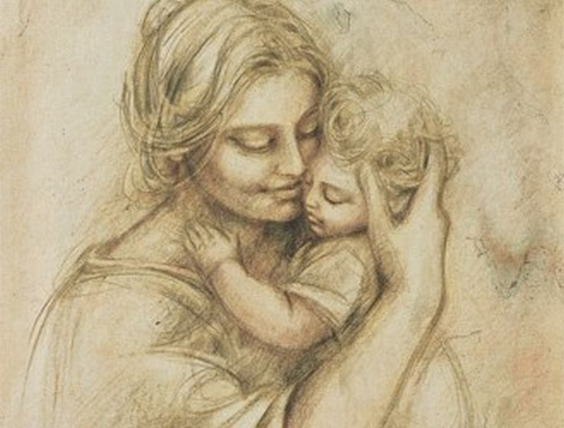

Είπαν του ήλιου «γιορτάζει η μάνα»

κι εκείνος βάλθηκε με φως τη γη να ντύνει.

Είπαν της θάλασσας «γιορτάζει η μάνα»

κι αμέσως έγινε η φουρτούνα γαλήνη.

Το ‘μαθαν τα πουλιά, «γιορτάζει η μάνα»

και το τραγούδι τους ξεχείλισε πλημμύρα.

Το ‘μαθαν τα άνθη, «γιορτάζει η μάνα»

και μοσχοβόλησε η πλάση χίλια μύρα.

Τ’ άκουσε η βροχή, αλλά δεν έκλαψε

δάκρυ δεν κάνει να κυλήσει αυτή τη μέρα.

Τ’ άκουσε ο ουρανός κι άνοιξε διάπλατα

πείτε ευχές, μύριες ευχές για τη μητέρα…

Η **δεύτερη Κυριακή του Μάη** είναι αφιερωμένη στη μητέρα.

Η **Γιορτή της Μητέρας** έχει τις ρίζες της στην αρχαία Ελλάδα, όπου κάθε άνοιξη λατρευόταν η μητέρα όλων των θεών και των ανθρώπων, η μητέρα Γη (Γαία).  
  
Με την πάροδο των χρόνων, η λατρεία πέρασε στην κόρη της, Ρέα, που λατρεύεται ως η «**Μητέρα των Θεών**», κάθε άνοιξη, καθώς ήταν και θεά της γονιμότητας.

Στη σύγχρονη εποχή, ωστόσο, όλα ξεκίνησαν στην Αμερική.

Στις αρχές του 20ου αιώνα, η Αμερικανίδα Ann Jarvis θέλοντας να τιμήσει τη μνήμη της μητέρας της, η οποία αγωνίστηκε για τη συμφιλίωση Νοτίων και Βορείων μετά τη λήξη του Αμερικανικού Εμφυλίου πολέμου (1864), ξεκίνησε το 1907 ένα κίνημα με στόχο να καθιερώσει επίσημα τον εορτασμό της Ημέρας της Μητέρας.  
  
Το **1914**, με προεδρικό διάταγμα η Ημέρα της Μητέρας ορίστηκε επίσημα εθνική γιορτή για τις ΗΠΑ και ο εορτασμός της πραγματοποιείται κάθε Μάιο.  
  
Στην Ελλάδα, η Γιορτή της Μητέρας καθιερώθηκε το 1929 και συνδέθηκε αρχικά με τη γιορτή της Υπαπαντής στις 2 Φεβρουαρίου.  
  
Από τη δεκαετία του ’60 και έπειτα, ακολουθώντας το παράδειγμα των ΗΠΑ, γιορτάζεται πλέον τη δεύτερη Κυριακή του Μαΐου.

